LNES Drop-Off and Dismissal Traffic Plan
Families,
Please review the attached maps and the new guidelines below before arriving on campus.
Parking & Walk-Ups
- Where to Park: If you are parking to walk your student to campus, you may ONLY park in the designated “Walk Up Parking” area on the attached map.
- Where NOT to Park: You absolutely cannot park in any of the other areas on the map. These are either private property or designated staff parking, and you will be at risk of being towed.
- Walking to Campus: From the approved parking area, students and families will walk South toward the front gate. The rectangles are walking areas. We will have our security officer stationed here actively blocking traffic to ensure students can cross safely onto campus.
- Morning Timing: We will open the doors at 7:10, but we will not open the gate and manage traffic until 7:20.
- Monday - Thursday Afternoons: The gate will open at 2:50. Dismissal starts at 3:00. It will close at 3:25.
- Friday Afternoon: The gate will open at 12:50. Dismissal starts at 1:00. It will close at 1:25.
- Walk Up Parent Waiting Area: We ask that parents gather down the sidewalk past the flagpoles so that the doors are not crowded.
2. Community Expectations & Efficiency
Making this plan work requires a true community effort. Our staff will be out there doing everything we can, but we are completely reliant on your partnership.
When drivers stop in unauthorized areas, cut in line, or step out of their vehicles in the drop-off lane, it causes immediate gridlock and significantly delays every other family trying to get to work. We need everyone to prioritize the flow of the line so we can get all students into the building safely and quickly.
North Middle High families may use the gate if they follow safety expectations.
To keep the line moving, we ask that you please:
- Have backpacks and students ready to exit when your car stops next to the sidewalk.
- Pull all the way forward (past the front doors if possible) so cars behind you can also unload. This allows us to maximize the number of cars unloading at a time.
- Remain inside your vehicle at all times while in the drop-off line.
- For the safety of all students over the noise of traffic, our staff will be using loud, firm voices to direct cars and pedestrians. Please follow their directives immediately

Please expect delays for the first few weeks, plan to arrive earlier than normal, and bring your patience as we get everyone used to the pattern and flow. Thank you for your cooperation and for helping us keep our students safe.
Sincerely,
Mr. Whitley | Principal, LISA Academy North Elementary
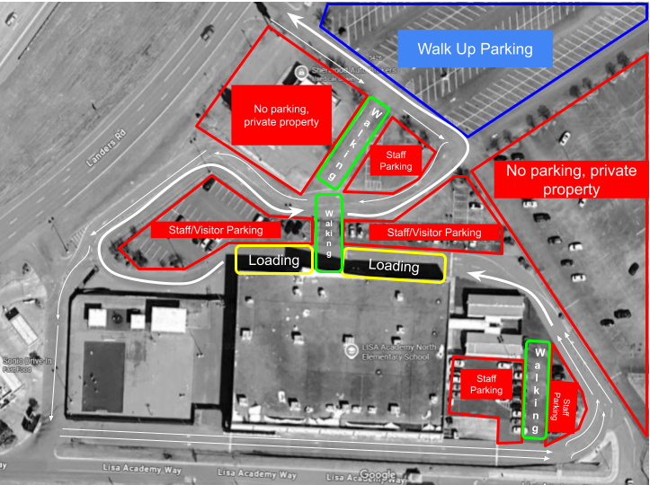

PLAN DE TRÁFICO PARA DEJAR Y RECOGER ESTUDIANTES EN LNES
Familias: Por favor revisen los mapas adjuntos y las nuevas pautas a continuación antes de llegar al campus.

Estacionamiento y Llegadas caminando
- Dónde estacionar:
Si va a estacionarse para acompañar a su estudiante al campus, SOLO puede estacionarse en el área designada como “Walk Up Parking” en el mapa adjunto.
- Dónde NO estacionarse:
Definitivamente no puede estacionarse en ninguna de las otras áreas del mapa. Estas áreas son propiedad privada o estacionamiento designado para el personal, y su vehículo podría ser remolcado.
- Caminando hacia el campus:
Desde el área de estacionamiento aprobada, los estudiantes y las familias caminarán hacia el sur en dirección a la puerta principal. Los rectángulos indican las áreas para caminar. Tendremos a nuestro oficial de seguridad ubicado allí bloqueando activamente el tráfico para garantizar que los estudiantes puedan cruzar de manera segura hacia el campus.
- Horarios de las mañanas:
Abriremos las puertas del edificio a las 7:10, pero no abriremos la reja ni comenzaremos a dirigir el tráfico hasta las 7:20.
- Horarios de las tardes de lunes a jueves:
La reja abrirá a las 2:50. La salida de estudiantes comienza a las 3:00. La reja cerrará a las 3:25.
- Horarios de los viernes por la tarde:
La reja abrirá a las 12:50. La salida de estudiantes comienza a la 1:00. La reja cerrará a la 1:25.
- Área de espera para padres que llegan caminando:
Pedimos a los padres que se reúnan en la acera más allá de los postes de bandera para evitar aglomeraciones frente a las puertas.

2. Expectativas de la Comunidad y Eficiencia
Para que este plan funcione, se requiere un verdadero esfuerzo comunitario. Nuestro personal estará afuera haciendo todo lo posible, pero dependemos completamente de su colaboración.
Cuando los conductores se detienen en áreas no autorizadas, se meten en la fila o salen de sus vehículos en el carril de descenso, se provoca congestión inmediata y se retrasa significativamente a todas las demás familias que intentan llegar al trabajo. Necesitamos que todos prioricen el flujo de la fila para que podamos ingresar a todos los estudiantes al edificio de manera segura y rápida.
Las familias de North Middle High pueden usar la reja si siguen las expectativas de seguridad.
Para mantener la fila en movimiento, les pedimos por favor que:
- Tengan las mochilas y a los estudiantes listos para bajar cuando su automóvil se detenga junto a la acera.
- Avancen completamente hacia adelante (más allá de las puertas principales si es posible) para que los autos detrás también puedan descargar. Esto nos permite maximizar la cantidad de autos descargando al mismo tiempo.
- Permanezcan dentro de su vehículo en todo momento mientras estén en la fila de descenso.
- Por la seguridad de todos los estudiantes y debido al ruido del tráfico, nuestro personal utilizará voces fuertes y firmes para dirigir a los autos y peatones. Por favor sigan sus instrucciones inmediatamente.
Por favor esperen retrasos durante las primeras semanas, y planeen llegar más temprano de lo normal y tengan paciencia mientras todos nos acostumbramos al nuevo patrón y flujo. Gracias por su cooperación y por ayudarnos a mantener seguros a nuestros estudiantes.
Atentamente,
Sr. Whitley
Director, LISA Academy North Elementary

